 | Con il patrocinio della  Città di Sesto S.Giovanni  Medaglia d'Oro al V.M.
C.O.N.I. |  | F.I.S.O.

Gruppo Sportivo Alpini

Polisportiva Punto Nord

F.I.S.O. Comitato Regionale Lombardo

Gara di corsa orientamento
Manifestazione aperta a tutti

2ª Prova Trofeo Centri Storici Lombardi

Punteggio valido per la classifica di Società

DOMENICA 23 APRILE 2006



REGOLAMENTO

Il Gruppo Sportivo Alpini di Sesto San Giovanni e la Polisportiva Punto Nord di Monza, nell’ambito delle manifestazioni della resistenza indette dal Comune di Sesto San Giovanni

ORGANIZZANO

10° TROFEO CITTÀ DI SESTO SAN GIOVANNI

CARTA
Sesto San Giovanni centro storico scala 1:7500
realizzazione marzo 2002

CATEGORIE AGONISTI
D-16, D20, D21/34, D35/44, D+45
H-16, H20, H21/34, H35/44, H45/54, H+55

NON AGONISTI
SCUOLE MEDIE: Ragazzi/e (12-14 anni ) anche a coppie
ESORDIENTI: anche a gruppi di 2/3 persone
OPEN : individuale

RITROVO
ORE 8.30 presso Istituto S. Caterina, Piazza Faruffini
Sesto San Giovanni (zona Municipio)

PARTENZA
La prima partenza verrà data alle ore 10.00
Punzonatura manuale

ISCRIZIONI
QUOTA: Euro 3,00 per le categorie agonisti
Euro 3,00 per tutte le altre categorie. Cartina supplementare 1,00 Euro. Entro Martedì 18 Aprile – inviando una mail a: puntonord@virgilio.it

COMITATO TECNICO ORGANIZZATORE
DIRETTORE ORGANIZZAZIONE | LUIGI PONTI
TRACCIATORE | TITOLI MICHELA
CONTROLLORE | GATTI GIORGIO
RESPONSABILE PARTENZE | TITOLI AMELIO
RESPONSABILE ARRIVI | DELLA TORRE PAOLA
SEGRETERIA GARA | TITOLI EMANUELA
LOGISTICA | G.S. ALPINI Sesto S.G.
RISTORO | G.S. ALPINI Sesto S.G.

PREMIAZIONI
Previste per i primi tre di ogni categoria.
Per le prime tre società e per tutte le scuole presenti con un minimo di 15 ragazzi.
Il ritiro dei premi è subordinato alla presenza degli aventi diritto
I premi in natura saranno offerti dai
“SUPERMERCATI DESPAR” di Sesto S.Giovanni

Per quanto non contemplato dal presente regolamento vale il regolamento tecnico della F.I.S.O.
Il Gruppo Sportivo Alpini di Sesto S. Giovanni e la Polisportiva Punto Nord declinano ogni responsabilità per incidenti o danni a persone e cose che dovessero verificarsi prima, durante e dopo la manifestazione.

L’orientamento o corsa d’orientamento è chiamato la sport dei boschi perché ha come campo di gara ideale il bosco ma può essere praticato anche in città .
Consiste nel fare una corsa a piedi determinando da soli il percorso migliore con il solo ausilio di una speciale cartina topografica e della bussola.
Sulla cartina oltre a tutti i particolari del terreno, della rete viaria, dei manufatti, vengono indicati dei punti di controllo presso i quali il concorrente deve transitare nel minor tempo possibile. Presso il punto di controllo il concorrente trova la “LANTERNA”, un segnale bianco/arancio e una pinza per punzonare il proprio cartellino. La scelta del percorso è completamente libera ed ogni partecipante sceglie quello che ritiene il più veloce, praticabile e sicuro.

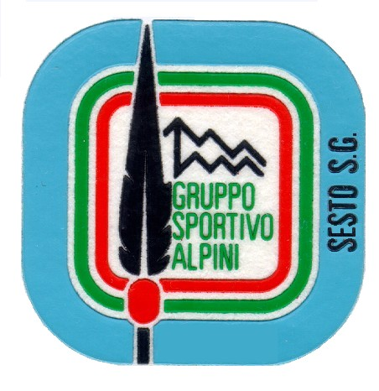 | GRUPPO SPORTIVO ALPINI  SESTO SAN GIOVANNI  ANNO DI FONDAZIONE 1976  Via Giovanna D’arco 17  Tel. Fax 02 2401204  e-Mail anasestosg@virgilio.it  sito www.alpinisestosg.it  ATTIVITA’ : SCI NORDICO ( Fondo)  SCI ALPINO ( Discesa)  ESCURSIONISMO  PALESTRA PRESCIISTICA
POLISPORTIVA PUNTO NORD  ANNO DI FONDAZIONE 1982  Via Fossati 2, Monza  Tel.fax 0392003904  e-Mail puntonord@virgilio.it  sito www.puntonord.net  ATTIVITA’ : CORSA ORIENTAMENTO  CORSA SU STRADA  SCI ORIENTAMENTO  MBO ( Mountain bike ori )  CORSI Multidisciplinari scuola |  | 

